آیا کلیه های شما خوب کار می کند ؟
کلیه ها یاگرده ها دو عضو لوبیایی شکل به اندازه مشت دست می باشند که درپشت، زیر دنده ها و درنزدیکی ستون فقرات کمری قرار گرفته اند. هر گرِِّده به وسیله لوله ای بنام حالب یا میزه نای به مثانه یا"آبدان"متصل میشود.پیشاب پس از ترشح از کلیه ها از راه حالبها در مثانه انباشته میشود و بموقع خود از آن تخلیه میگردد.
کار کلیه ها دفع مواد سمی ناشی از سوخت وساز+ آب ونمکهای اضافی بدن است . همچنین برای تولید گویچه های سرخ خون(خونسازی) , داشتن استخوان سالم و قوی و تنظیم فشار خون بدن کلیه ها لازم هستند. کلیه ها دو عضو معجزه گر هستند که باعث زنده ماندن ما می شوند. اگر کلیه های ما بتدریج کارکرد خود را ازدست بدهند , "نارسائی مزمن کلیه” نامیده می شود. این کسالت چنان آرام یا بی صداست!که ممکنست توسط اطرافیان شناخته نشود: اغلب خانواده ها وبیماران این تغییر کار کرد را احساس نمی کنند، چنانکه نشانه ها ئی مانند خستگی پذیری،کم اشتهائی، کمبود رشد،رنگ پریدگی وپر ادراری ممکنست مدتها نا دیده گرفته شوند. تدریجا کار کلیه ها به حدی کاهش مییابد که” مرحله انتهائی نارسایی کلیه” فرامیرسد. در این مرحله کو دک برای زنده ماندن نیازبه دیالیز ( برای تمیز کردن خون از مواد سمی و آب اضافی ) حداقل سه بار درهفته ویا پیوند کلیه دارد .
به یاد داشته باشیم که پزشک متخصص قادراست نا رسائی کلیه را در مراحل اولیه آن با اندازه گیری مرتب رشد قد و وزن , اندازه گیری فشارخون , انجام آزمایش ادرار و خون تشخیص دهد . خبر خوب دیگر آن است که با درمان های مناسب , تغییر در رژیم غذایی و تغییر عادتهای زندگی می توان سرعت پیشرفت بیماری کلیه را آهسته نمود .

شاید بخواهید بدانید علتهای نارسائی مزمن کلیه کودکان چیست ؟ - بطور خلاصه چنین اند:
ناهنجاریهای خلقتی کلیه ها و یا راههای ادراری، عفونت ها ( مثل عفونت ادراری , بدنبال گلودرد و..) , بیمار ی های ارثی , سنگ کلیه , بعضی بیماری های متابولیک ویا رماتیسمی ,
علائم خطری که نیاز به بررسی کامل کارکردکلیه دارند چیست ؟
- تورم خفیف در پشت دست ,پشت پا یا دور چشم
– زیاد بودن دفعات ( بیشتراز 7 باردرروز) یا کم بودن دفعات ادرار ( کمتراز 3 بار درروز) , زیاد بودن حجم ادرار یا کم بودن حجم ادرار
- کف کردن ادرار , ادرار قرمز رنگ
-ادرار بی رنگ ( به رنگ آب)
- سردرد
- شب ادراری یا اگر کودک خودش را در طول روز خیس کند
- کاهش رشد وزن وقد
- زیاد تشنه شود (پر آشامی)
- تغییر در نحوه ادرار کردن (مثل دیر ادرار کردن , زور زدن موقع ادرار کردن , درد موقع ادرار کردن...)داشته باشد
- وجود بیماری کلیه در خانواده ( سابقه پیوند یا نارسایی کلیه )
- تب بدون علت
- درد های استخوان بدن , نرمی استخوان
- کم خونی
- بیقراری ( درشیرخواران)
- وجود ناهنجاریها ونقائص دیگر در دوره ی دوران نوزادی ( مقعد سوراخ نشده , کیست های کلیه , تنگی ها ی لوله ادراری, عقب افتادگی های ذهنی , تشنج , نارس بدنیا آمدن , زردی شدید دوره نوزادی )
- یبوست شدید,بی اشتهایی ,احساس خستگی

پس خوبست شعار روز جهانی کلیه را به خاطر داشته باشید که :
نارسائی مزمن کلیه یک کسالت شایع , زیان آور ولی قابل درمان است

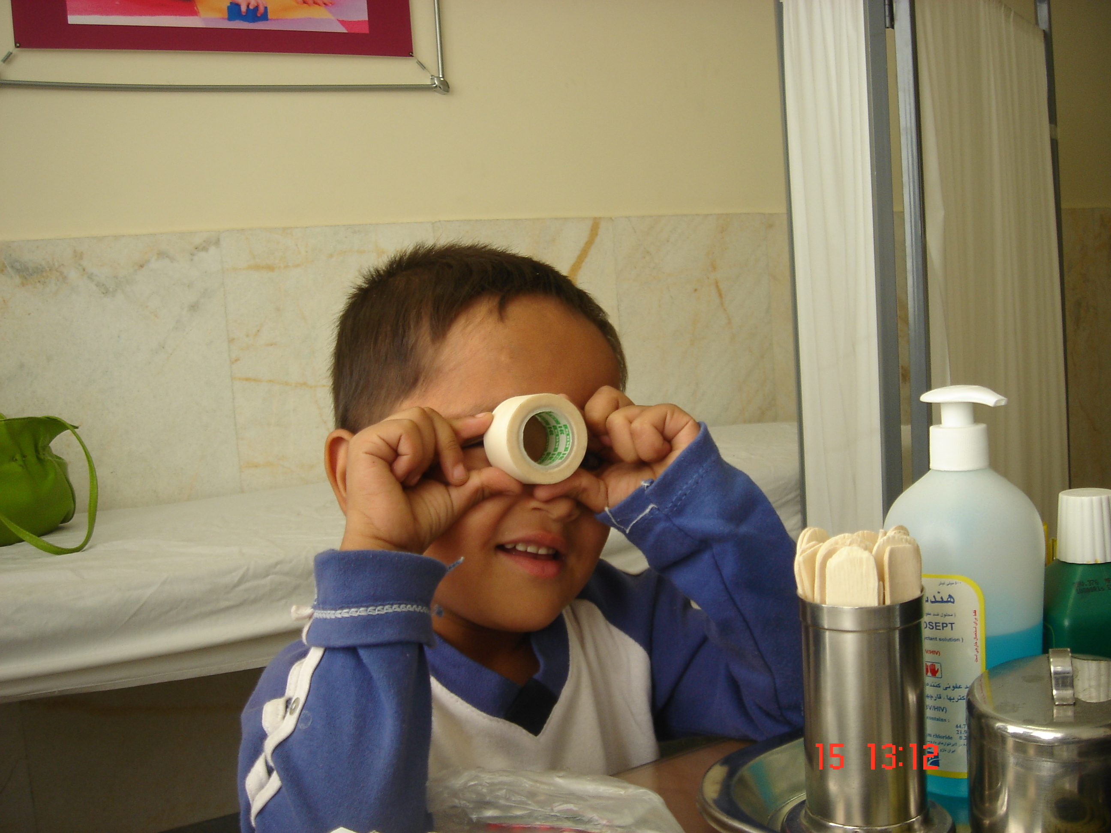

نویسنده : نکیسا هومن
نفرولوژیست کودکان – بیماستان حضرت علی اصغر(ع)

